Міністерство освіти і науки України

Львівський національний університет імені Івана Франка

**Iндивідуальному завдання №2**

**Звіт**

     Студент 4 курсу групи ПМі-43

     Клименко Володимир

     Перевірив:

     Венгерський П.С.

Львів 2018р

**Крок 1:** Відкриваємо декілька зображень із глибиною кольору 24 біт на піксель.

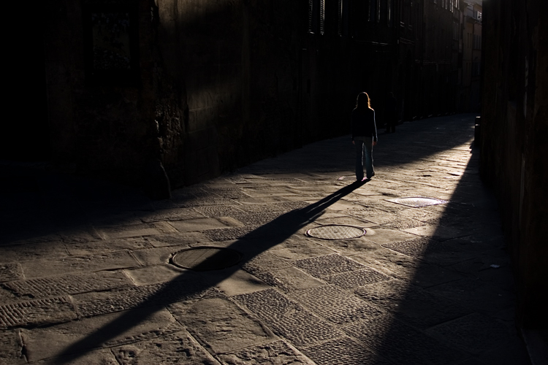

Гістограма цього зображення

1. По каналі G:

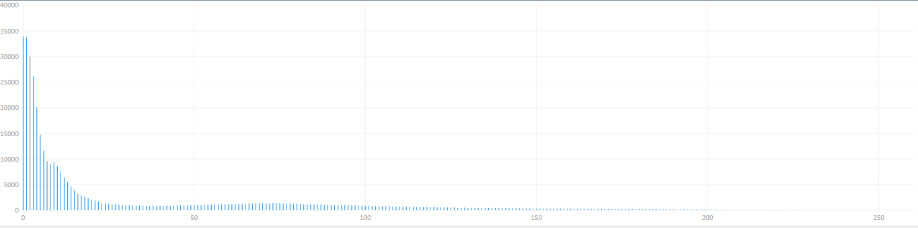

1. R:

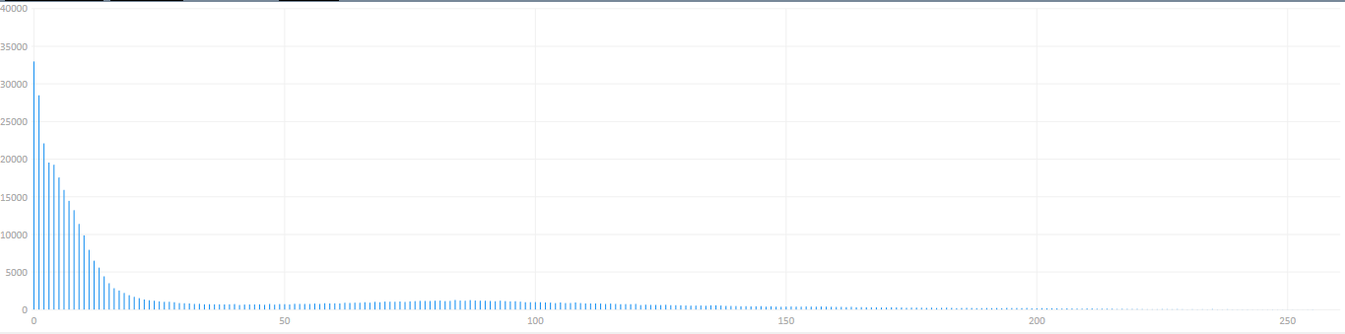

1. B:

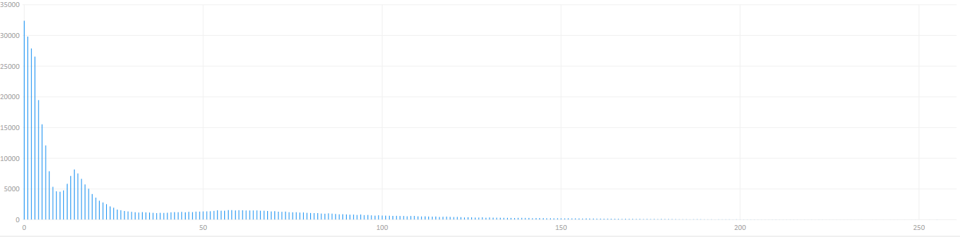

**Крок 2:** Використаємо процедуру еквалізації гістограми до цього зображення:

*Отримана результуюча гістограма:*

*Green:*

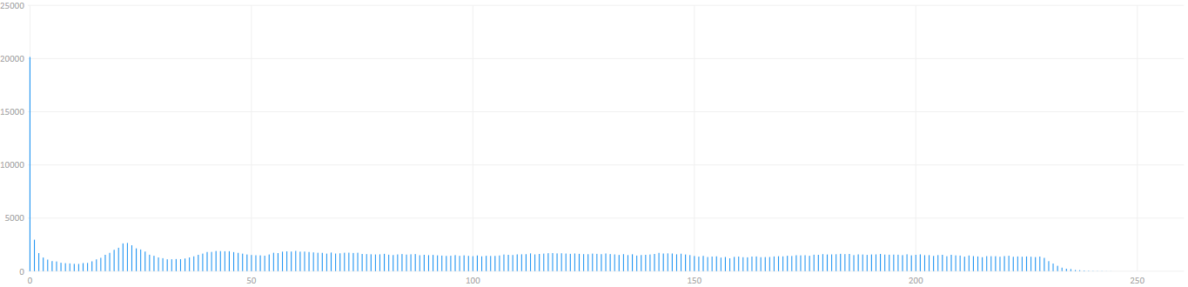

*Red:*

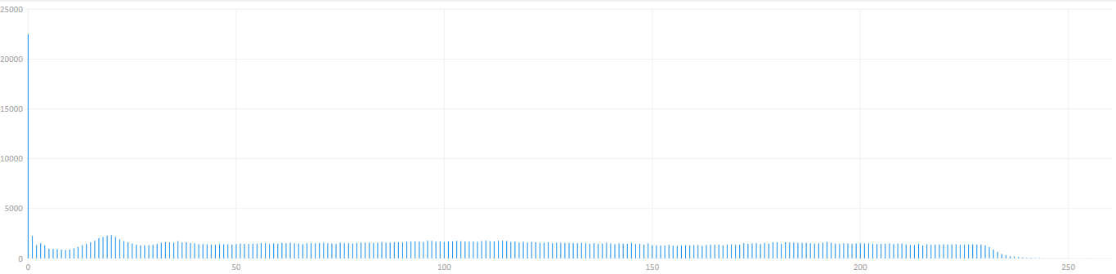

*Blue:*

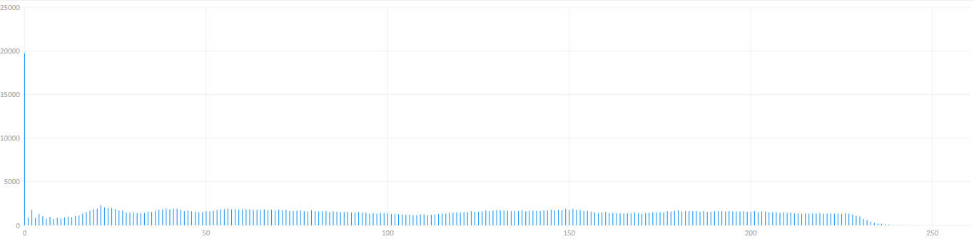

**Отримане проеквалізоване зображення:**

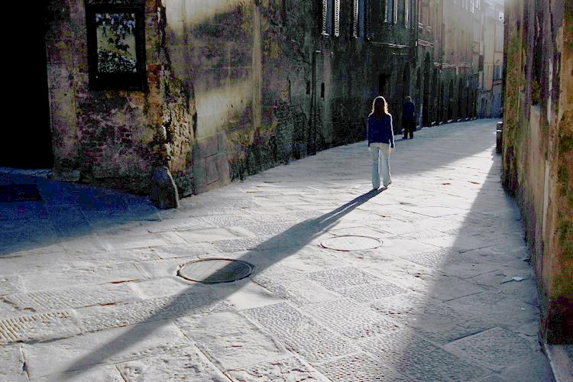

**Висновок 1:** В результаті еквалізації гістограми суттєво розширюється динамічний діапазон яскравостей зображення, що дозволяє відобразити раніше не помічені деталі. Особливо сильно цей ефект проявляється на темних зображень.

**Крок 3:** Застосуємо процедури масочної фільтрації

Для цього використаємо наступне зображення:

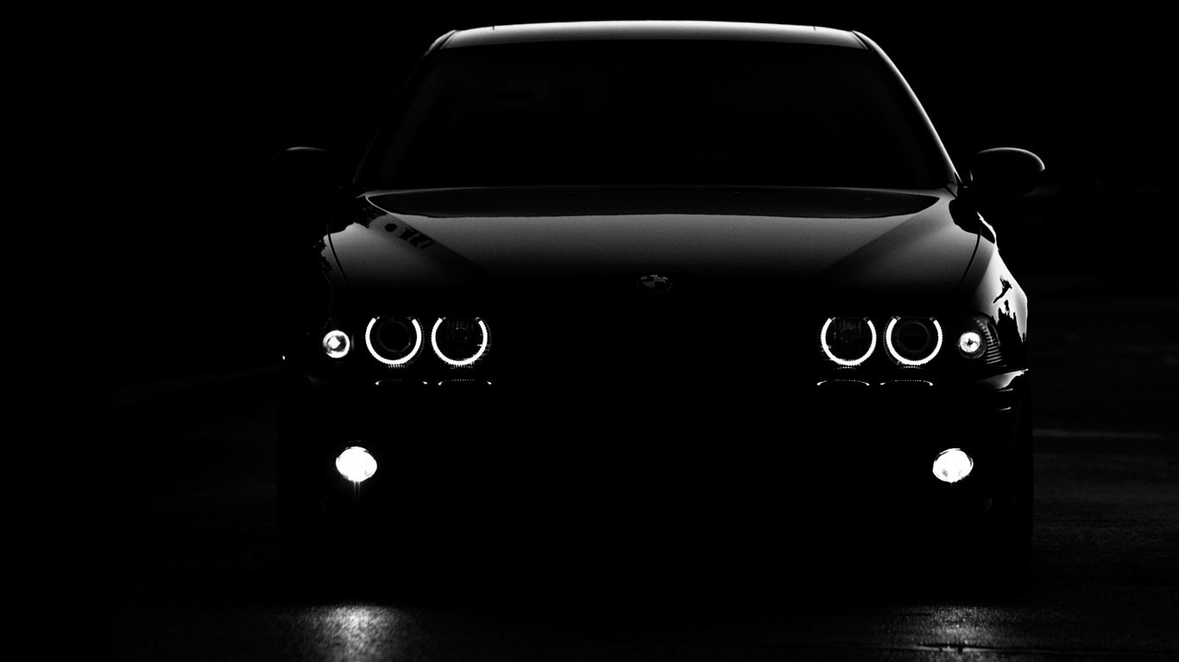

1. оператор Робертса

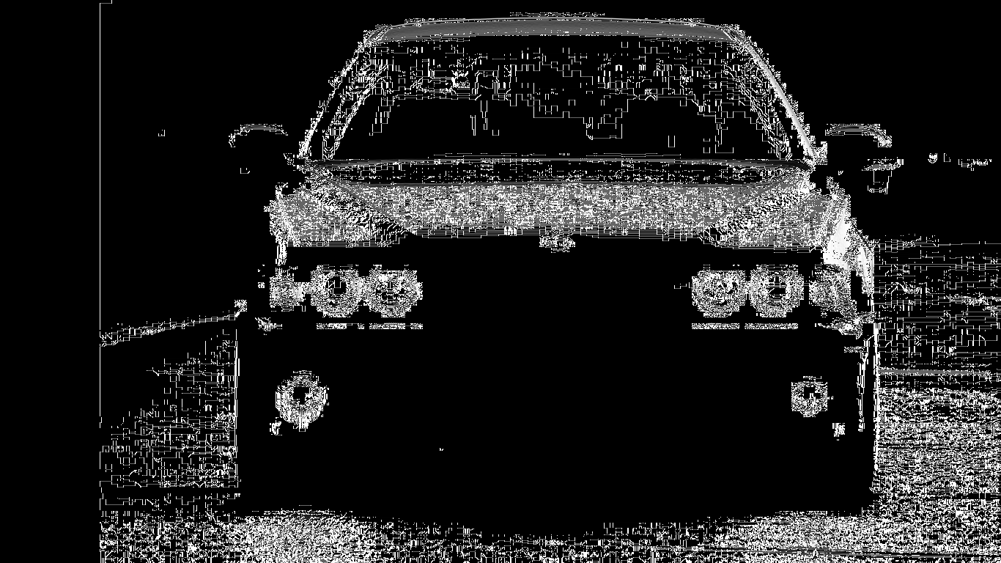

1. Оператор  Превіта

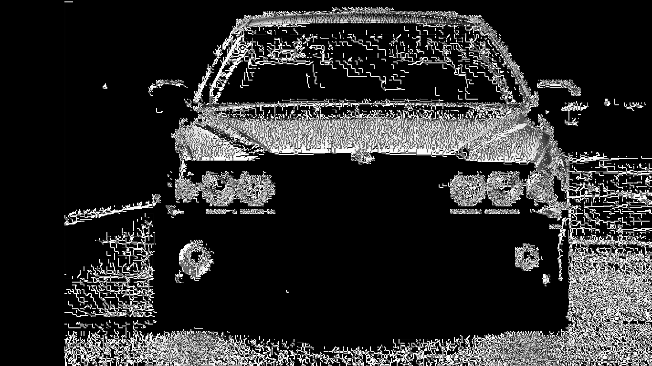

1. Оператор Соболя

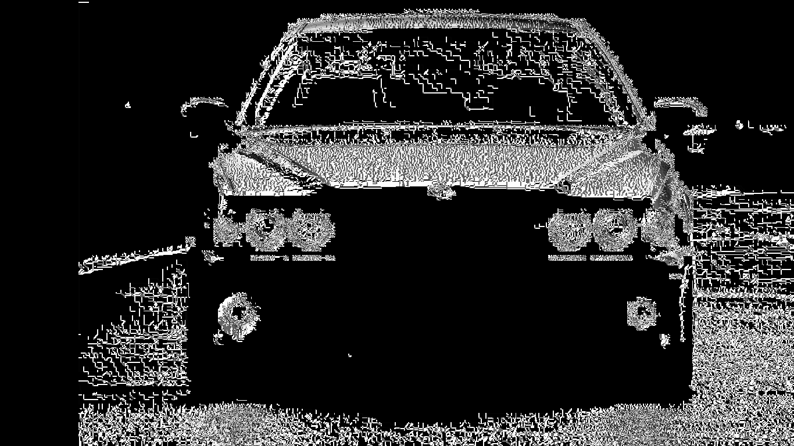

**Висновок 2:** Усі ці оператори застосовуються для виділення горизонтальних та вертикальних ліній. Для цього прикладу краще підійшли оператори Соболя та Превіта (**на цьому прикладі** суттєвої різниці між результатами їх застосування не має). Оператор Робертса на цьому прикладі повернув дещо гірший результат проте він є значно швидшим, оскільки використовує матрицю розміром 2*2. Тому його краще застосовувати для прикладів які не мають такої великої кількості ліній як на цьому зображенні.